Tout d’abord, rassemblez vos images dans un dossier (clic droit sur le bureau par exemple, nouveau dossier, nommer le dossier, y insérer les images destinées à la planche)

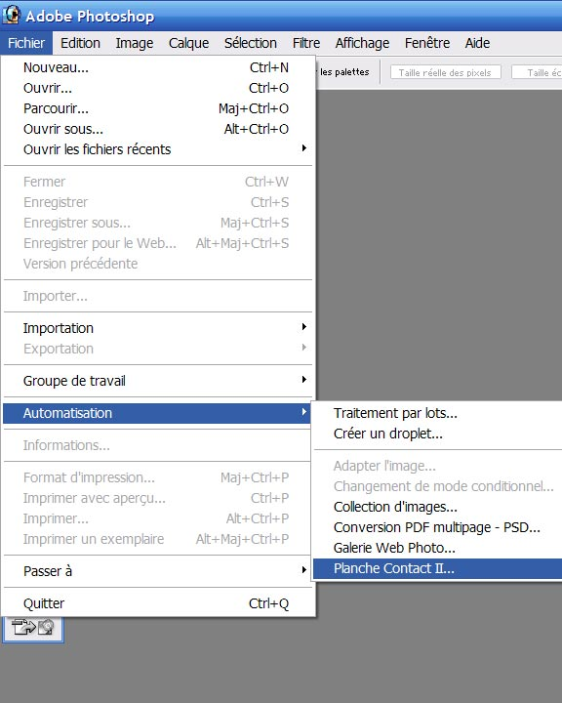
Ouvrir Photoshop, Fichier/automatisation/Planche Contact II

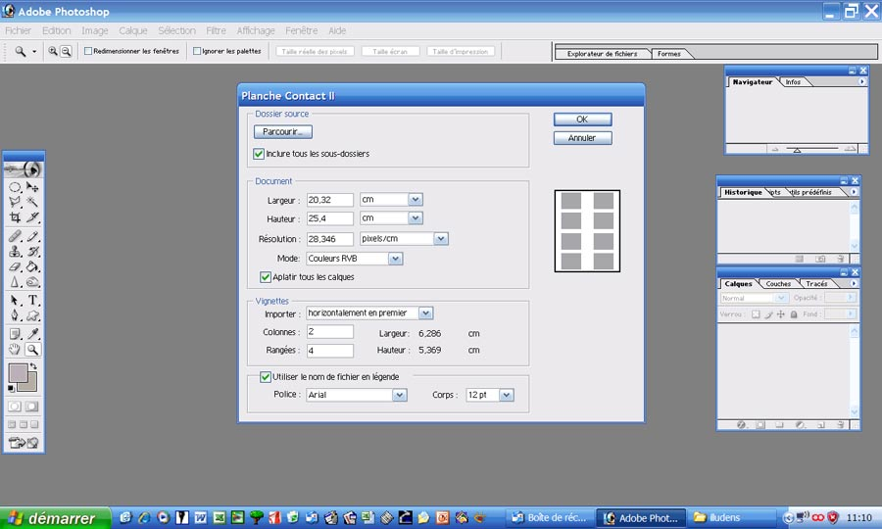

La fenêtre Planche Contact II s’ouvre, cliquez sur « parcourir » en haut à gauche et sélectionnez votre dossier d’images, indiquez la taille de la planche que vous voulez faire, cochez la case « applatir tous les calques » pour gagner en poids), indiquez le nombre de colonnes et le nombre de rangées,(un apperçu de la disposition des image est visible à droite), cochez la case « utiliser le nom de fichier en légende » puis OK

Vous obtenez ça :
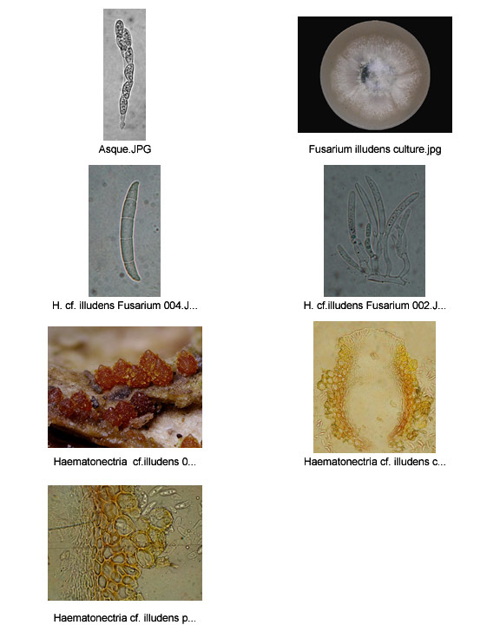

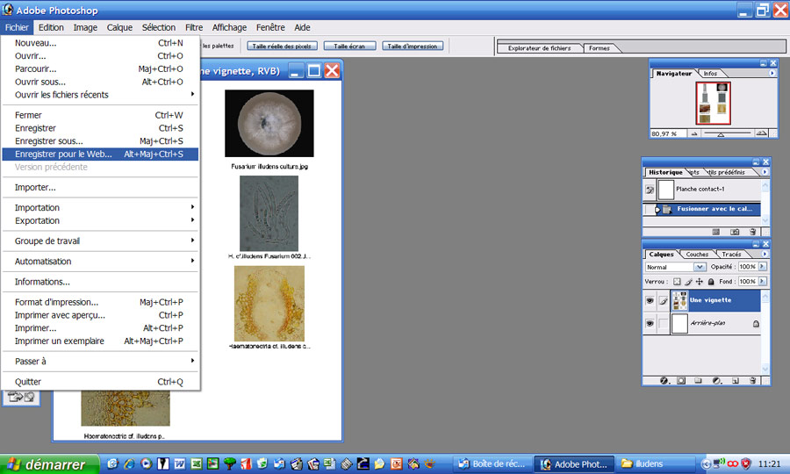
Il ne reste plus qu’à enregistrer pour le web (Ctrl+Maj+Alt+S)

